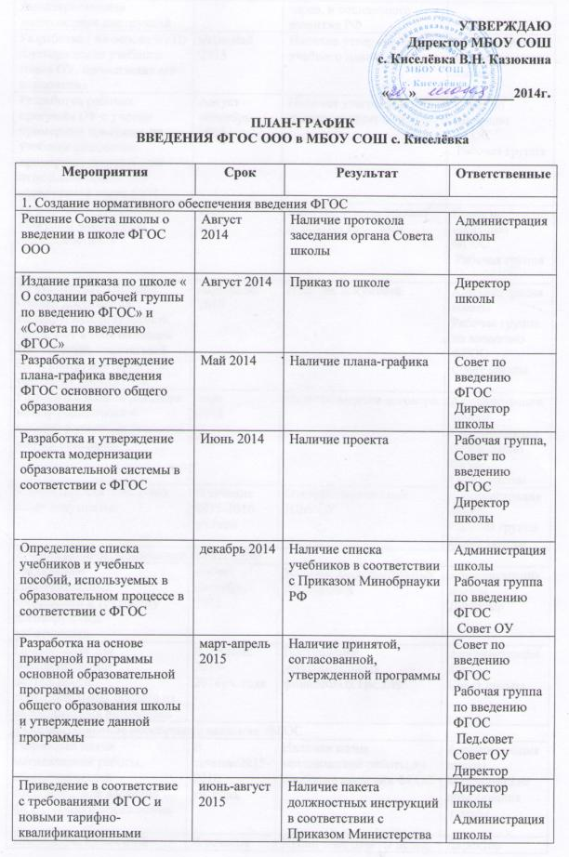

характеристиками должностных инструкций |  | здрав. и социального развития РФ
Разработка ( на основе БУП) и утверждение учебного плана ОУ, организация его исполнения | март-май  2015 | Наличие утвержденного учебного плана | Рабочая группа  Директор школы
Разработка рабочих программ ОУ с учетом примерных программ по учебным предметам, примерных программ по отдельным предметам вариативной части БУП | Август – сентябрь  2015 | Наличие утвержденных/ принятых программ | Совет по введению ФГОС  Рабочая группа
Разработка и утверждение программ внеурочной деятельности ОУ | март  2015 | Наличие утвержденных/ принятых программ | Совет по введению ФГОС  Рабочая группа
Разработка ОУ системы оценки достижений планируемых результатов (включает в себя описание ПР, перечень показателей ПР и инструментарий для оценки их достижения | март-июнь  2015 | Наличие документа | Администрация школы  Рабочая группа по введению ФГОС  Совет школы
Разработка модели договора между родителями и школой в условиях введения нового стандарта | март  2015 | Наличие модели договора | Администрация школы  Рабочая группа по введению ФГОС  Совет школы
Корректировка локальных иных документов | В течение 2015-2016 уч.года | Откорректированные НЛА ОУ | Администрация школы  Рабочая группа  Совет школы
2. Финансово-экономическое обеспечение
Заключение дополнительных соглашений к трудовому договору с пед. работниками. | Август – сентябрь  2015 | Наличие дополнительных соглашений | Администрация школы  Директор
Привлечение для финансирования деятельности дополнительных средств из внебюджетных источников | В течение 2015- 2016уч. года | Поступление дополнительных финансовых средств | Администрация школы  Совет школы
3.Организационное обеспечение введения ФГОС
Разработка плана методической работы, обеспечивающей сопровождение введения ФГОС общего образования | В течение2015-2016  уч. года | Наличие плана методической работы по проблеме введения ФГОС | Администрация школы Методические объединения  школы
Проведение публичной отчетности | В течение 2016-2017  уч. г. | Публичные отчеты перед общественностью | Директор школы
4. Создание кадрового обеспечения введения ФГОС
Определение уровня готовности педагогов к реализации ФГОС | Авг. 2015 | Уровень готовности педагогов к реализации ФГОС (анкеты,  протоколы заседаний МО) | Психолог  Администрация школы
Разработка плана внутришкольного повышения квалификации по проблемам введения ФГОС ООО | Май 2014 | Наличие внутришкольного плана  повышения квалификации | Администрация школы
5. Создание информационного обеспечения введения ФГОС
5.1. Информирование родительской общественности о подготовке к введению и порядке перехода на новые стандарты  - собрания родителей будущих пятиклассников размещение информации на сайте  - изготовление буклетов ФГОС ООО | В течение 2014-2015  уч.г. | Знание родителями основных положений ФГОС  Наличие информации на сайте школы  Наличие буклетов | Администрация школы  Рабочая группа по введению ФГОС  Совет школы
Изучения общественного мнения по вопросам введения новых стандартов образования | Май 2015  Ноябрь  2015 | Анкетирование родителей пятиклассников  Результаты анкетирования | Администрация школы  Рабочая группа по введению ФГОС
6. Создание материально-технического обеспечения введения ФГОС
Выявление МТ условий школы при переходе на ФГОС Проведение оценки условий обучения в ОУ согласно разделу «Гигиеническая оценка условий реализации ФГОС в среднем звене школы» | Июнь –август 2014  Май – июнь 2015г | Наличие протоколов оценки | Администрация школы  Рабочая группа по введению ФГОС  Совет школы
Разработка плана мероприятий по обеспечению материально-технической базы школы в соответствии с требованиями нового ФГОС | В течение 2014-2015  уч. г. | Наличие плана | Администрация школы  Рабочая группа по введению ФГОС

